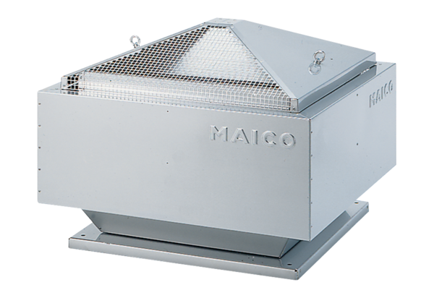Центробежный крышный вентилятор DRD 40/64 BКомплект поставки: 1 штукАссортимент: C
Номер артикула: 0087.0153Изготовитель: MAICO

